Plans de gestion des sites LIFE Elia

UG:UM216 - Circuit: 70.307: pylône 89 au 90
Nom complet de l'UG: ORGEO/FAYS-LES-VENEURS 70KV LI

Action LIFE: Verger : 1 polygone(s) (0.1 ha)
Autres actions LIFE sous cette/ces portée(s): Prairie fleurie; Lisière; Mare

Commune(s): Paliseul

Triage(s) DNF concerné(s): Fays-Les-Veneurs

Gestionnaire (+ Propriétaire):

NA (Propr.: Commune De Paliseul)
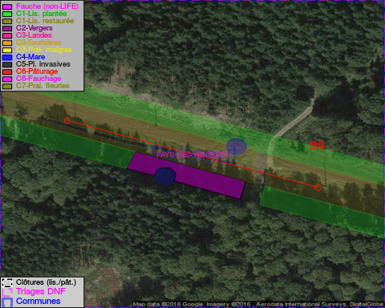

Objectif à long terme :

Arbres développés couvrant le sol (à dégager ou retailler très occasionnellement).

Tous les aménagements ont été terminés en December 2014

Détail par portée
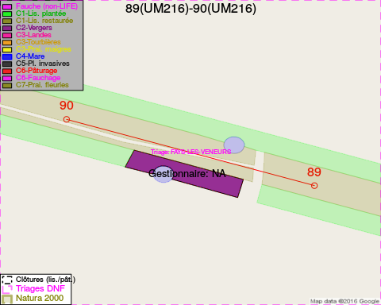
Adresse propriétaire:
- Commune De Paliseul : Grand Place 1 Paliseul

Document réalisé le 11/10/2016

